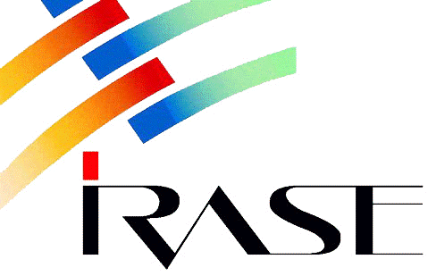

Nazionale

“DIRIGERE LA SCUOLA NELL’AUTONOMIA E NELL’INNOVAZIONE”

FINALITA’
L’ iniziativa formativa ha l’obiettivo di costruire un percorso di studio e di approfondimento delle tematiche oggetto di studio.
Il corso pone un’attenzione speciale al profilo del Dirigente scolastico come va evolvendo in relazione ai modelli di lettura e di interpretazione della realtà socio-culturale e ai sistemi sociali dei quali la singola scuola è espressione e soggetto attivo, punto di convergenza di bisogni e soggetto erogatore di servizi ad ampia ricaduta sociale.
ANNO DI SVOLGIMENTO 2018

AMBITO
- Programmazione- gestione e valutazione delle II.SS. autonome;
- Autonomia organizzativa e didattica
- Innovazione digitale;
- Giuridico-amministrativo;
- inclusione scolastica e prevenzione del disagio;

OBIETTIVI
- Conoscere le linee di evoluzione del sistema nazionale di istruzione;
- Conoscere le innovazioni apportate dalla legge 107/2015 in materia di organizzazione, didattica, reclutamento, valutazione ;
- Situare il Sistema Nazionale di Istruzione nel cammino delle democrazie scolastiche europee;
- Applicazione degli strumenti per assicurare la gestione unitaria dell’istituzione scolastica;
- Applicazione degli strumenti per assicurare la corretta gestione delle risorse umane, finanziarie, strumentali ;
- Prendere in carico le problematiche gestionali dell’istituzione scolastica dal punto di vista organizzativo, finanziario,strumentale;
- Dirigere e coordinare le attività didattiche e di valutazione;
- Organizzare le attività in termini di efficienza ed efficacia formativa;
- Approfondire le tematiche sulle norme legate alla sicurezza nel mondo del lavoro.

Mappature delle competenze:
- Competenze relazionali per la gestione e valorizzazione delle risorse umane;
- Competenze giuridico-amministrative e contabili;
- Competenze di gestione dei processi per una governance istituzionale ed inter-istituzionale;
- Competenze dell’uso delle tecnologie rivolte alla progettazione dei bisogni formativi dell’utenza e del territorio, ma anche per la promozione della cultura digitale tra il personale;
Tipologie Verifiche Finali
- Questionari a risposte chiuse ed aperte;
- Creazione di blog tematico sulla piattaforma IRASE nazionale;
Modalità di erogazione:
- Incontri in presenza, tutoraggio via e-mail, messa a disposizione di un sito per studio e consultazione di risorse aggiuntive, momenti di esercitazione tra pari, momenti di discussione e confronto all’ interno di ogni incontro;
- Ascolto delle aspettative, fissazione degli obiettivi tramite attività di cooperative learning;
- Esposizioni frontali, ma interattive, con l’utilizzo di proiezioni di materiali predisposti dai relatori
- Esercitazioni avviate con brainstorming per il recupero concettuale ed il confronto
- Giochi di ruolo e discussione critica;
- possibilità accesso Piattaforma e Learning I.R.A.S.E. Nazionale.
- Gruppo Docenti: Dirigenti Scolastici, Proff.ri Brigida Morsellino, Sabina Maccarrone, Elisabetta Maggio, Giusy Morsellino, Giuseppe Finocchiaro.
- Coordinamento: Salvo Mavica, segretario generale UIL Scuola.
- Attività supporto: dott.ssa Angela Romeo e prof.ssa Rapisarda Carmela.
- Inizio corso 24 gennaio 2018 ed a seguire tutti i mercoledì, (31 gennaio; 7 - 14 - 21 - 28 febbraio 2018; 7 - 14 - 21 - 28 marzo 2018, dalle ore 15,30 alle ore 19,30.
- PRESENTAZIONE CORSO GIORNO giorno 15 gennaio 2018 alle ore 16,00 presso auditorium I.S.I.S. "Duca degli Abruzzi" (Nautico) Via Artale Alagona, 99. Ognina - Catania

Salvo Mavica, segr.generale territoriale il Scuola città metropolitana Catania

Catania, 8.1.2018

